Влияние жидкой границы на распространение упругих волн в цилиндрическом клине
Агафонов А.А., Кокшайский А.И.
аспирант, соискатель
Московский государственный университет имени М.В. Ломоносова,
физический факультет, Москва, Россия
E–mail: agafonov.12345@mail.ru

Клиновыми волнами (КВ) называют упругие возмущения, распространяющиеся в твердотельном клине. Их энергия сконцентрирована в пределах длины волны у ребра клина. КВ были открыты численными методами в 1972 году независимо Лагассом и Марадудиным [1, 2]. В дальнейшем они рассматриваются как перспективный инструмент в неразрушающем контроле конструкций в форме клина [3]. В последнее время наряду с линейными клиньями [3, 4, 8, 9] вызывают интерес исследования распространения КВ в цилиндрических клиньях, ограниченных пересекающимися цилиндрической и конической поверхностями [5, 6, 7].
Целью работы являлось исследование особенностей распространения КВ в цилиндрических клиньях с различной кривизной: положительная – коническая поверхность находится внутри цилиндрической (рис. 1), и отрицательная – цилиндрическая поверхность находится внутри конической [10].
Образец цилиндрического клина – (1) был изготовлен из прутка сплава алюминия Д16 диаметром 9,8 см. Угол клина составляет 33 градуса. Для экспериментальных исследований использовалась установка, разработанная ранее для исследования КВ в прямых и цилиндрических клиньях [7, 8]. Исследования проводились в импульсном режиме методом point-to-point с помощью системы из трех точечных преобразователей и методом лазерной виброметрии.
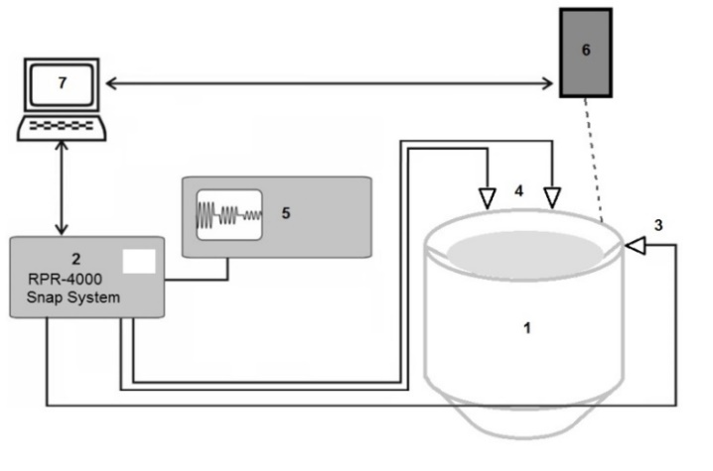
Рис. 1. Экспериментальная установка [10].
Экспериментально исследована дисперсия скорости и локализация КВ в клиньях без жидкости на различных частотах, а также проводились исследования КВ в случае контакта внутренней поверхности клина с жидкостью (водой, глицерином или машинным маслом).
Как показывают исследования КВ в прямых клиньях, первая мода клиновой волны локализована экспоненциально у ребра клина:
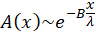
Где А – амплитуда КВ, х – расстояние до ребра клина, λ – длина волны, – безразмерный коэффициент, характеризующий степень локализации КВ у ребра клина, определяется только формой и материалом клина и не зависит от частоты КВ. Показано, что локализация КВ у ребра клина в цилиндрических клиньях с положительной кривизной выше, чем в клине с отрицательной кривизной. При этом в цилиндрических клиньях локализация КВ больше, чем в прямом клине из сплава Д16.
Экспериментальные исследования влияния различных граничных условий на внутренней и внешней сторонах клина (заполнение жидкостью) на скорость КВ (рис. 2) проводились на частоте 250 кГц. Уровень жидкости h от вершины клина измерялся в длинах волн КВ. Скорость КВ начинает резко уменьшаться при уровне жидкости выше, чем λ/2. С ростом плотности жидкости значение минимальной скорости КВ увеличивается. Значения скоростей КВ для разных жидкостей сравниваются при уменьшении области, граничащей с жидкостью. Заметного влияния изменения вязкости жидкости не обнаружено. Как и в случае прямого клина, КВ локализованы экспоненциально, и коэффициент локализации оставался неизменным.

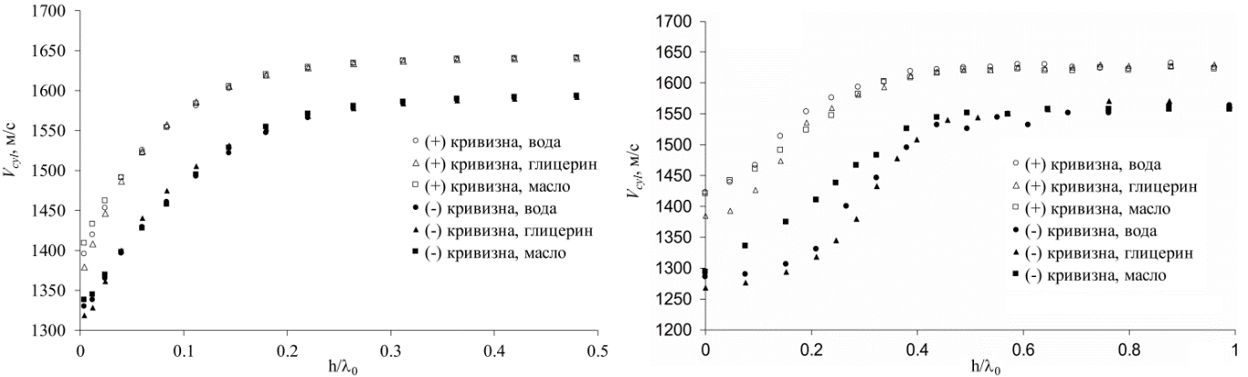
а б
Рис. 2. Зависимость скорости КВ от расстояния до поверхности жидкости: моделирование (а);
эксперимент (б)
Результаты численного моделирования распространения КВ в цилиндрических образцах заданной конфигурации методом конечных элементов [10] и экспериментальных исследований, проведенных в работе, находятся в удовлетворительном согласии. Экспериментальные кривые на рис. 2. указывают на то, что наличие жидкости на одной из поверхностей клина приводит к уменьшению скорости КВ.
Исследование выполнено при финансовой поддержке РНФ в рамках научного проекта № 19-12-00098.
Литература
- Lagasse P.E., Mason I.M., Ash E.A. // IEEE Trans. Son. Ultrason. 1973. V. 21. P. 225–236.
- Maradudin A.A., Wallis R.F., et al. // Phys. Rev. B. 1972. Vol. 6. P. 1106–1111.
- Hess P., Lomonosov A.M., Mayer A.P. Laser-based linear and nonlinear guided elastic waves at surfaces (2D) and wedges (1D) // Ultrasonics. 54. 2014. Р. 39–55
- Крылов В.В., Шанин А.В. // Акустический Журнал 1991. 37. В. 1. С. 130-133.
- Tai-Ho Yu, Ching-Chung Yin. A modal sensor integrated circular cylindrical wedge wave ultrasonic motor // Sensors and Actuators A. 174. 2012. Р. 144–154.
- Krylov V. V. Localized vibration modes propagating along edges of cylindrical and conical wedge-like structures // Journal of Sound and vibration. 1999. 227(1). Р. 215-221.
- Кокшайский А.И., Агафонов А.А. Упругие клиновые волны в цилиндрическом клине. // «Ломоносов-2018». Секция Физика. Сборник тезисов. С. 674-675.
- Коробов А. И., Агафонов А. А., Изосимова М. Ю. Нелинейные упругие волны в твердотельном изотропном клине с дефектами // Журнал технической физики. 2018. Т. 88. № 3. С. 385–391.
- Коробов А. И., Агафонов А. А., Кокшайский А. И., Изосимова М. Ю. Акустические волны в клине кристалла ниобата лития // УЗФФ МУ 2019. № 1. 1910301.
- Коробов А.И., Изосимова М.Ю., Агафонов А.А., Кокшайский А.И., Жостков Р.А. Упругие волны в цилиндрических металлических клиньях с разной геометрией // Акустический Журнал. 2020. т 66. № 3. с. 251-257.

